P.V. de Combinatie

Jong Vitesse Pont st Maxence 4 september 2021

In concours 266 duiven
Winnaar: Combinatie Amer en Yaser Al Housini
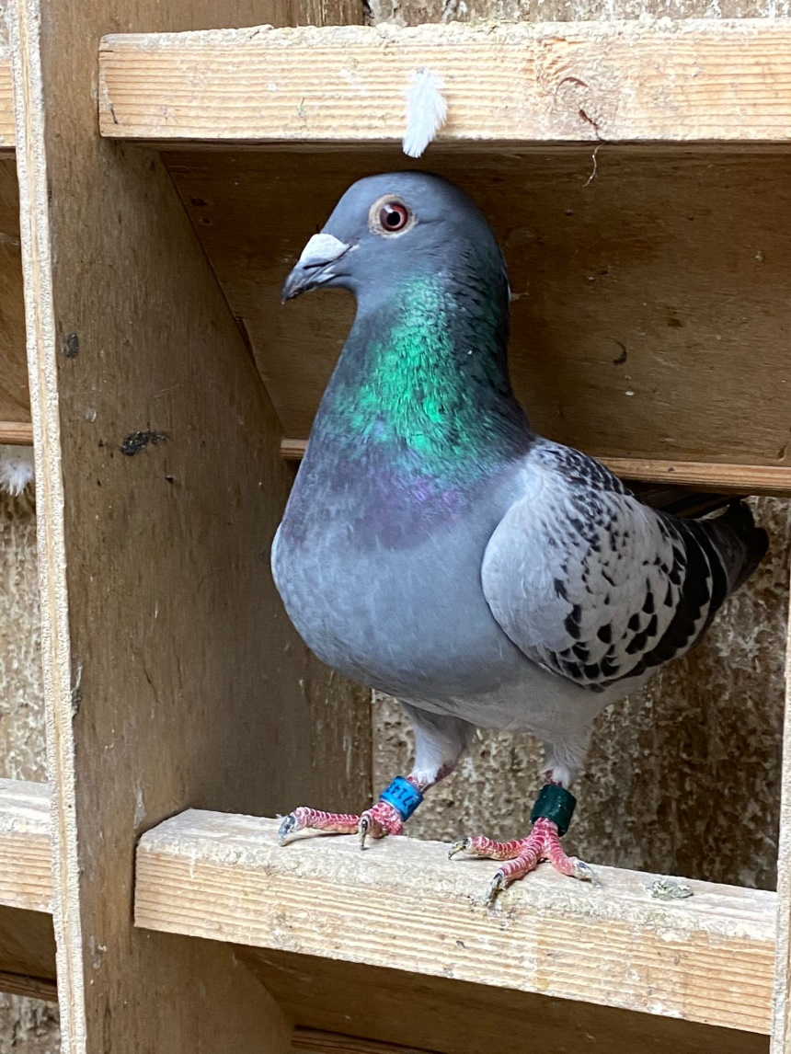
De 21-1237143, trotse overwinnaar Pont st Maxence!

Opening en sluiting; beide voor Comb Al Housini & Zn
Zaterdag 4 september 2021: Sluiting van het onderdeel Vitesse van het jonge duivenseizoen 2021 met de vlucht Pont st Maxence en wederom rammelt de Combinatie Al Housini aan de winnaarsbel. Het was even stil geweest daar achter de garage van Amer. Het Coronavirus eiste ook hier zijn tol en Amer was enkele weken min of meer uit beeld. Maar Amer zou Amer niet zijn als hij niet ijzersterk terug kwam. Een paar kilo lichter maar binnen de kortste keren weer van onder tot boven onder de smeer en olie. Amer was terug van weggeweest en dat geldt nu in het bijzonder ook voor de jonge duiven op deze laatste vitessevlucht.
Er waren wat overeenkomsten tussen de vlucht Quievrain van 17 juli en Pont van 4 september. Beide vluchten moesten afgewerkt worden met een noordoostenwind, vluchten waarbij gewerkt moest worden dus, beiden gewonnen door Amer en zoon Yaser. De eerste keer met een snelheid van 1219 meter, de tweede keer met 1167 meter per minuut. Beide vluchten met een doffer op nest.
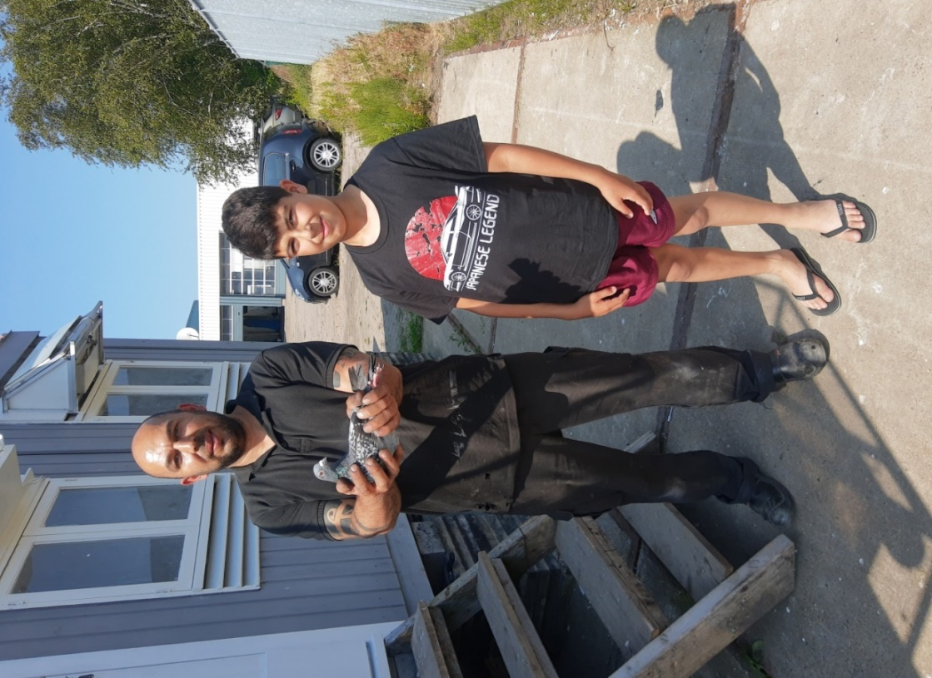
Dit plaatje gaan we nog vaker zien. Amer en Yaser, trotse overwinnaars!

De overwinnaar was dit keer een doffer op een jong van vier dagen. Vier weken geleden was hij achtergebleven en kwam na twee weken op een maandag terug. Vrijdags werd hij weer ingezet en vloog toen gelijk een vroege prijs. Hij arriveerde toen als tweede duif op het hok en nu zaterdag liet hij iedereen zijn staart zien. Hij won fraai de 1e in de club tegen 266 duiven maar ook in de CC Walcheren tegen 769 duiven en vervolgens in het samenspel West tegen 1128 duiven! In de totaaluitslag van Zeeland was dit goed voor de 3e prijs tegen 2808 duiven! Kortom, een puike prestatie!
Amer kweekte de doffer uit twee duiven van de Combinatie A. Houmes en Zoon. De vader is de blauwe witpen doffer 18-5114034 een product uit duiven van Koen Minderhoud en Jan Jaap Bolier, een kruising waar genoemde combinatie bijzonder mee geslaagd is. Hij zat gekoppeld aan de kras duivin 18-5114058, honderd procent Bolier uit de Blauwe Zitter x Ranomi, een topduivin bij de mannen aan de Veerseweg.

Het einde van het seizoen nadert nu echt met rasse schreden. Voor de een betekent dit een zucht van verlichting, bij de ander zorgt dit voor een weemoedige stemming; hè, jammer, het is alweer voorbij. Zaterdag gaan we met de jongen nog een keertje de midfond aandoen vanuit Chateaudun en dan wordt tevens de laatste natourvlucht vervlogen. Vermoedelijk vanuit Breteuil, maar helemaal duidelijk is dat nog niet. Wat wel duidelijk is dat Amer en zoon Yaser dit seizoen helder en klaar hun stempel hebben gedrukt op het jonge duivenspel. Ga zo door mannen!!
Uitblinkers op deze versie van Pont waren Amer en Yaser met 11/22, Gijs Baan met 12/23 en de Houmessen met 8/10.
Aaa.

